Isabela Báez C, Cristian F. Ballesteros H, Jhon A. Bravo C, Carlos F. Erazo N, Daniela A. Hincapié G, Min C. Park H, Ángel L. Pedreros D, Diany M. Puccini M, Karen A. Quevedo V, Juan C. Quiroga M, Carolina Tarazona A.  
Universidad de Los Andes   
[i.baez@uniandes.edu.co](mailto:i.baez@uniandes.edu.co), [cf.ballesteros@uniandes.edu.co](mailto:cf.ballesteros@uniandes.edu.co), [ja.bravoc@uniandes.edu.co](mailto:ja.bravoc@uniandes.edu.co), [cf.erazo@uniandes.edu.co](mailto:cf.erazo@uniandes.edu.co), da.hincapie@uniandes.edu.co, [mc.park@uniandes.edu.co](mailto:mc.park@uniandes.edu.co), [al.pedreros10@uniandes.edu.co](mailto:al.pedreros10@uniandes.edu.co), [dm.puccini@uniandes.edu.co](mailto:dm.puccini@uniandes.edu.co), [ka.quevedo@uniandes.edu.co](mailto:ka.quevedo@uniandes.edu.co), [jc.quiroga@uniandes.edu.co](mailto:jc.quiroga@uniandes.edu.co), [c.tarazona@uniandes.edu.co](mailto:c.tarazona@uniandes.edu.co).

Dinámica de órganos, riñones

Organ dynamics, kidneys

***Resumen*—Este artículo se basa en la comprensión de la dinámica detrás de la donación y trasplante de riñones para adultos en Colombia. Al inicio usted encontrará un contexto simple de la situación problemática. Luego hay explicaciones acerca de los actores, clientes y propietarios del problema que se utilizaron para definir las reglas de decisión, que son la base de nuestro modelo propuesto. Además, encontrará una evaluación de nuestro modelo en términos de robustez, confiabilidad, sensibilidad y explicación de la realidad. Es necesario aclarar que la cantidad de donaciones no se traducen en trasplantes, por eso se hace distinción entre los dos términos.**

***Palabras Clave*—Donación, lista de espera, muerte, riñones, trasplante.**

***Abstract*—This article is about understanding the dynamics behind the kidney donation for adults in Colombia. At the beginning you are going to find a simple context of the problematic situation. Then there are explications about the actors, clients and owners of the problem used to define the decision rules that are the base of our proposed model. Furthermore, you will find an evaluation of our model in terms of sturdiness, reliability, sensibility and explication of the reality. Is necessary to clear out that the number of donations is not equal to the transplants made, for this reason we make the distinction of that words during the document.**

***Keywords*—Death, donation, kidney, transplant, waiting list.**

1. INTRODUCCIÓN

La situación problemática identificada es el número de pacientes que se encuentran en lista de espera por un riñón en Colombia. Se escogió esta situación pues este es un problema que según el Instituto Nacional de Salud (INS, 2018) aqueja a cerca de 2316 pacientes, los cuales corresponden aproximadamente al 93.09% de las 2488 personas que se encuentran en lista de espera por un órgano en el país. Esto debido a que este porcentaje de pacientes se quedan esperando el trasplante sin obtener ninguna respuesta hasta el momento de su muerte.

A pesar de que el número de trasplantes de riñón ha aumentado en los últimos años, el número de pacientes en lista de espera por este órgano también ha aumentado. Mientras que en 2015, 1906 personas se encontraban en esta situación (Min Salud, 2016), al 31 de diciembre de 2017 esta cifra ascendía 2316 pacientes (INS, 2018). Por esta razón, nuestra variable de interés en el modelo es el número de pacientes adultos en lista de espera de trasplante de riñón en Colombia.

De acuerdo con la figura 1 la lista de espera de pacientes tiene un comportamiento creciente a través de los años. Sin embargo, a pesar de que los trasplantes renales aumentan, no lo hacen en la misma medida que la lista de espera de trasplantes. Por lo tanto, se tiene a través de los años una acumulación de pacientes en espera de un riñón. Se espera que con el modelo y las políticas propuestas esta cantidad de pacientes en espera disminuya.

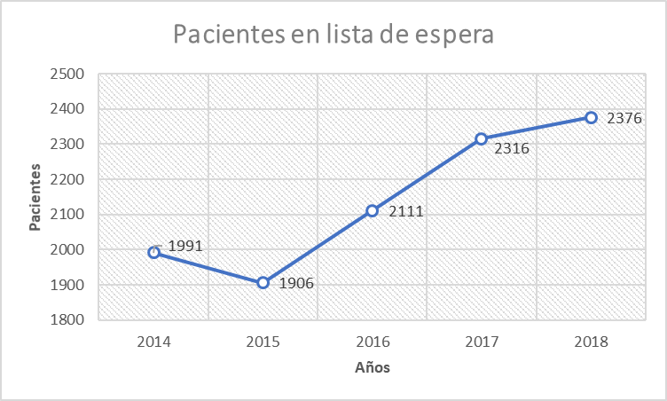

Figura 1. Comportamiento histórico de los pacientes en lista de espera (Min Salud, 2016) (INS 2018).

La donación de órganos, que es el mecanismo mediante el cual se pueden obtener los riñones necesarios para los pacientes, se volvió obligatoria en el país desde el 2016 mediante la Ley 1805. Esta ley convierte a todo colombiano que muera en donante, a excepción de que durante su vida manifestara la negativa ante un Notario Público (Así vamos en salud, s.f.). Sin embargo, la ley no ha cumplido su objetivo y las donaciones de órganos se han reducido, pasando de tenerse 437 donantes reales (personas a las que al menos se les extrae un órgano) en 2017 a 404 en el 2018 (El Tiempo, 2019).

Es importante tener en cuenta que el 4% de los receptores de un riñón procedente de un donante fallecido presentan fallas en un periodo de un año luego del procedimiento. Para los receptores de un donante vivo la tasa de falla es del 3% al año de trasplante (Mayo Clinic, s.f.).

**2. OBJETIVOS DEL PROYECTO**

**General**

* Entender la problemática de los trasplantes de órganos, específicamente de riñones por medio de una visión sistémica para poder proponer soluciones que ayuden a disminuir el número de pacientes en lista de espera.

**Específicos**

* Diseñar estrategias y políticas que permitan mejorar el sistema actual de donación de órganos.

* Establecer cómo los actores influyen en la donación de órganos por medio del diseño de un modelo de simulación.

**3. PROPÓSITO Y ESTRUCTURA DEL ARTÍCULO**

En este artículo, se presenta el problema de las personas que se encuentran en la lista de espera para un trasplante de riñón, este problema se aborda desde una perspectiva sistémica en la cual se plantea inicialmente un diagrama de niveles y flujos en donde se especifican las reglas de decisión que gobiernan al sistema, para posteriormente, por medio de las evaluaciones analizar si el modelo es útil, si representa bien el sistema o como se podría mejorar el sistema actual a partir de los puntos de apalancamiento tanto trascendentales como estructurales.

**4. CARACTERIZACIÓN DE LA SITUACIÓN PROBLEMÁTICA**

En concordancia con lo anterior, la gran cantidad de personas en lista de espera de riñones es un problema actual que incide en el aumento de personas que mueren por no ser trasplantadas y a su vez en la tasa de mortalidad colombiana, por esto debe ser estudiado y analizado para encontrarle una solución.

Esta situación puede ser abordada desde la Dinámica de Sistemas, pues en este problema influyen varios actores que afectan el número de personas en lista de espera, así como también, el número de personas que se realizan trasplantes. Por medio de un diagrama de niveles y flujos e implementando las simulaciones correspondientes se podrá analizar este problema a partir de todas las dinámicas que influyen en él. A este diagrama se podrán adicionar parámetros y variables que al modificarlos permitan estudiar cómo se comporta el problema a lo largo del tiempo. Se buscará entonces entender cómo el número de personas en lista de espera evoluciona a lo largo del tiempo a partir de la influencia de actores que se definirán a continuación.

Las personas aptas para donar son actores que cumplen varios roles en el modelo. Primero, son ejecutores, puesto que sus acciones afectan a la variable de interés directamente. Segundo, son colaboradores porque pueden ayudar, o no ayudar, a los pacientes en lista de espera. Tercero, son responsables porque de ellos dependen de que se pueda solucionar la problemática. Por último, son intervinientes porque en cualquier momento que estén vivo, pueden tomar la decisión de ser o no ser donantes. Así entonces, sus intereses recaen en poder o no poder ayudar a los pacientes en la lista de espera y sus decisiones son limitados parcialmente por la Ley 1805 de 2016 puesto que están obligados a ser donantes de órganos. Sin embargo, aun así, tienen la oportunidad de no ser donantes manifestando su negativa.

Por el otro lado, están los pacientes en lista de espera y los pacientes en recuperación, quienes también son actores, pero cumplen el rol de beneficiarios y perjudicados (afectados). Ellos son dependientes principalmente de las acciones de los ejecutores, es decir, las personas aptas para donar. Ambos tipos de pacientes tienen como meta, recuperar su salud y sus acciones no son lo suficientemente influyentes para resolver la problemática. Los pacientes en lista de espera solo pueden cuidarse y tener esperanza de que puedan recibir un trasplante y los pacientes que hayan recibido el tratamiento tienen que optar por que el trasplante haya sido exitoso.

Cada acción que realice un actor tiene su respectiva regla de decisión y tienen diferentes efectos en el modelo. Si las personas aptas para donar son un nivel, sus acciones son flujos de salida. Si son para el bien del paciente, son flujos de salida que impactan el nivel de pacientes en lista de espera. Para este modelo, las personas pueden tomar la acción de no donar sus riñones por voluntad propia o por complicaciones de salud. De lo contrario, pueden donar sus riñones por muerte natural (dos riñones por persona) o por muerte prematura (dos riñones por persona, pero con una probabilidad muy pequeña de que puedan ser aptas para el trasplante).

Las acciones que realicen los pacientes en lista de espera son principalmente dos flujos de salida. Una es que tengan la fortuna de poder recibir el trasplante y así pasen a ser pacientes que entran en proceso de adaptación. La otra es que fallecen en el transcurso de la espera.

**5. CONCEPTUALIZACIÓN DINÁMICA DEL SISTEMA**

En el modelo de simulación se cuenta con ocho estructuras de realimentación.

El ciclo 1, que se muestra en la figura 2, es un ciclo de balance que regula el número de personas aptas para donar a través del número de personas que renuncian por voluntad propia a donar.

Figura 2. Ciclo 1

El ciclo 2, que se muestra en la figura 3, es un ciclo que balancea el número de personas aptas para donar por medio de las personas que mueren naturalmente.

Figura 3. Ciclo 2

El ciclo 3, que se muestra en la figura 4, es un ciclo que regula el número de personas aptas para donar a través de las personas que no pueden donar por complicaciones de salud.

Figura 4. Ciclo 3

El ciclo 4, que se muestra en la figura 5, es un ciclo de balance que regula el número de personas aptas para donar a partir del número de personas que mueren prematuramente.

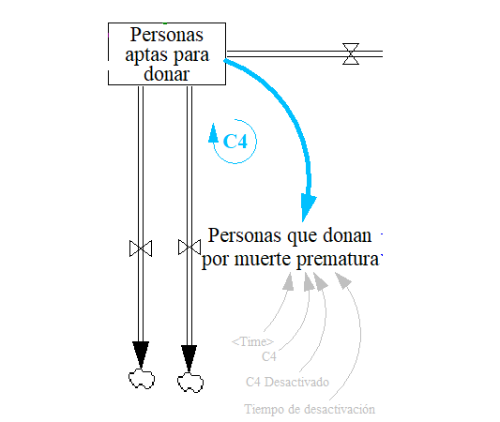

Figura 5. Ciclo 4

El ciclo 5, que se muestra en la figura 6, es un ciclo de balance que controla el número de riñones en espera a través del número de riñones que se trasplantan.

Figura 6. Ciclo 5

El ciclo 6, que se muestra en la figura 7, es un ciclo que regula el número de pacientes adaptándose al riñón a partir del número de pacientes que retornan a la lista de espera porque no se adaptaron al trasplante de riñón.

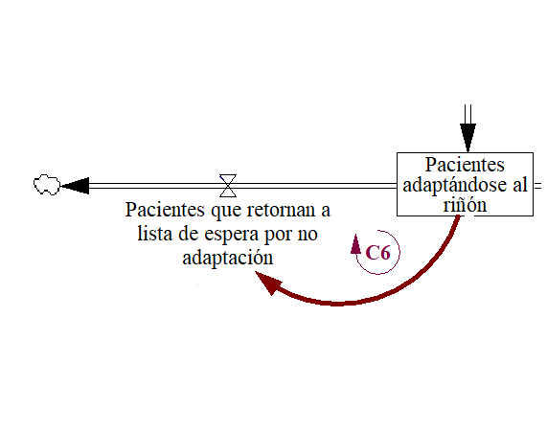

Figura 7. Ciclo 6

El ciclo 7, que se muestra en la figura 8, es un ciclo que balancea el número de pacientes adaptándose al riñón por medio del número de pacientes que ya se adaptaron al trasplante de riñón.

Figura 8. Ciclo 7

**6. EXPLICACIÓN DE LA ESTRUCTURA DEL MODELO DE SIMULACIÓN**

El modelo cuenta con 4 niveles correspondientes a Personas aptas para donar, Riñones en espera, Pacientes en lista de espera por un riñón y Pacientes adaptándose al nuevo riñón.

La primera acumulación cuenta únicamente con un flujo de entrada correspondiente a las personas que cumplen 18 años, ya que el modelo da cuenta de la dinámica de riñones en Colombia en adultos únicamente. Según el periódico “El Universal” se expiden aproximadamente dos millones cien mil cédulas al año por lo que ese fue el parámetro que se tuvo en cuenta para este flujo. Además, el nivel de “Personas aptas para donar” tienen 4 flujos de salida.

El primero corresponde a las personas que renuncian a donar por voluntad propia las cuales deben dejar constancia escrita donde manifiestan su decisión de no donar los órganos después de su fallecimiento. Este parámetro corresponde a una proporción encontrada gracias a la información brindada por RCN quienes en 2018 realizaron una encuesta en donde 8.343 colombianosaprobaron la donación, mientras que 140 personas manifestaron voluntad negativa. De esta manera se encontró un porcentaje del 1,65% del total de personas mayores de edad disponibles para donar un riñón, que renuncian a donar por voluntad propia.

El segundo flujo de salida representa las a las personas que no pueden donar por complicaciones de salud. Este valor se da después de hacer un supuesto en el que el 50% de las personas aptas para donar no logran permanecer en el nivel pues presentan complicaciones de salud que se los impide. Los últimos dos flujos corresponden a las personas que muere, uno de ellos correspondiente a las personas que donan después de morirse naturalmente, para lo cual se tiene en cuenta la esperanza de vida en Colombia, que actualmente es de 74 años aproximadamente; y el segundo corresponde a personas que donan debido a que mueren prematura o repentinamente como en accidentes de tránsito, traumas, entre otros casos. Este último depende de un porcentaje en donde 3 de cada mil personas que mueren repentinamente, reciben atención a tiempo para el máximo aprovechamiento de sus órganos, según estadísticas realizadas por el gobierno de Estados Unidos.

La siguiente acumulación es la de “Riñones en espera”. Este nivel Presenta Dos flujos de salida y uno de entrada. El flujo de entrada cuyo nombre es donación de riñones recibe los valores correspondientes a dos de los flujos de salida del nivel anteriormente explicado; estos flujos son Personas que donan por muerte prematura y Personas que donan por muerte natural. Para los flujos de salida, uno corresponde a los riñones que se pierden por complicaciones, es decir, todos aquellos riñones que no alcanzan a ser trasplantados debido a fallas y demoras en el sistema de salud y atención médica que hacen que los órganos de una persona apta se desperdicien y no puedan ser utilizados. Dado que los riñones son los de los órganos más solicitados y tiene mayor rotación este porcentaje suele ser pequeño, un 1% aproximadamente. Y el siguiente hace referencia a los riñones que se se pueden trasplantar de los que lleguen debido al total de muertes al cual se le asignó un porcentaje del 35% de los presentes en la acumulación.

El tercer Nivel es nuestra variable de interés, Pacientes en lista de espera. Este cuenta con un flujo de entrada correspondiente a las personas sanas que se enferman y que por tanto empiezan a necesitar un riñón sumado a los pacientes que retornan a la lista de espera debido al trasplante no exitoso después de un periodo de tiempo. Y cuenta con dos flujos de salida, uno referente a las personas que mueren cada año esperando un riñón y el otro a las personas que finalmente reciben un riñón y dejan de estar en la lista de espera.

Por último, está la acumulación correspondiente a los pacientes adaptándose al riñón, pues los pacientes que reciben un trasplante son muy vulnerables los dos primeros años ya que sus cuerpos pueden rechazar del todo o parcialmente el riñón. De esta manera, todos los pacientes que salen del nivel de pacientes en lista de espera gracias a la recepción de un riñón entran a este nuevo nivel. Los pacientes tienen un periodo de adaptación de 2 años. En ese periodo el 96% de los pacientes adaptándose salen de la acumulación con su riñón adaptado exitosamente. El porcentaje restante vuelve a la lista de espera de un riñón pues su cuerpo ha rechazado el órgano recibido. Dicho todo lo anterior en la figura 9 se evidencia el modelo completo.

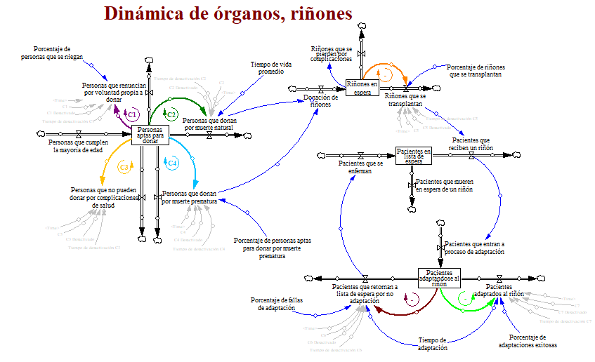

Figura 9. Modelo completo

**7. EVALUACIÓN DE MODELOS**

De forma general, un modelo es una herramienta que sirve para estudiar el comportamiento de una situación problemática. Por lo tanto, hay que preguntarse si realmente este modelo es útil para la situación que se quiere analizar en este proyecto. Para esto, se realizaron algunas pruebas técnicas para poder concluir sobre la confiabilidad del modelo.

La primera prueba técnica realizada fue el análisis de sensibilidad. El propósito de esta prueba es evaluar si las conclusiones cambian de manera importante al variar las suposiciones (por ejemplo, parámetros) a lo largo de un rango de incertidumbre. Se decidió realizar esta prueba técnica porque algunos de los parámetros utilizados en el modelo presentan cierto grado de incertidumbre. Específicamente, se decidió variar dos parámetros utilizados en el modelo: porcentaje

de personas que se niegan a donar y porcentaje de riñones que se pierden por complicaciones. De acuerdo con la revisión bibliográfica estos son los dos parámetros que más presentan incertidumbre. Para esta prueba se evalúa el nivel de pacientes en lista de espera pues es la variable de interés y se quiere observar si se presentan cambios en su patrón de comportamiento ante variaciones en los valores de los parámetros escogidos. En primer lugar, en el modelo se muestra que el porcentaje de personas que se niegan a donar es 1.65%. Sin embargo, se determinó que este porcentaje puede variar entre 0.5% y el 3%. En la figura 10 se muestra el comportamiento de los pacientes en lista de espera para estas dos condiciones. Se puede ver entonces, que el comportamiento para la variable de interés sigue siendo la misma, es decir, sigue 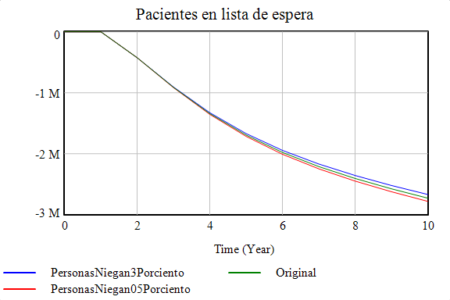presentando un decrecimiento regulado.

Figura 10. Análisis de sensibilidad variando porcentaje de personas que se niegan a donar

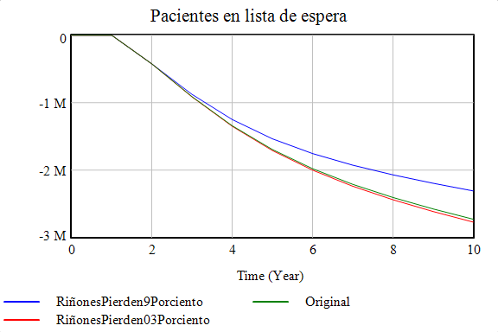En segundo lugar, en el modelo se muestra que el porcentaje de riñones que se pierden por complicaciones es 1%. A pesar de esto, la incertidumbre para este valor es grande y puede variar desde 0.3% hasta 9%. En la figura 11 se muestra el comportamiento de los pacientes en lista de espera para estas dos condiciones. Se puede ver entonces que el comportamiento para la variable de interés sigue siendo la misma, es decir, sigue presentando un decrecimiento regulado.

Figura 11. Análisis de sensibilidad variando porcentaje de riñones que se pierden por complicaciones

Se puede concluir entonces que el modelo genera resultados y conclusiones esperadas en cuanto a variación de parámetros y, por consiguiente, es confiable en este aspecto. De esta manera, variando los dos parámetros que más presentan incertidumbre, se observa que el patrón de comportamiento de la variable de interés es el mismo.

La segunda prueba a realizar es la prueba de error de integración. Esta prueba tiene como propósito evaluar si el modelo es sensible ante los cambios en los valores de DT y el método de integración. Para esta prueba, se empezó con el método de integración RK4 y se cambió el DT desde 0.0078125 hasta 1 aumentando el doble en cada paso. Luego se repitió el procedimiento con el método de integración Euler. Esto se muestran en las figuras 12 y 13.

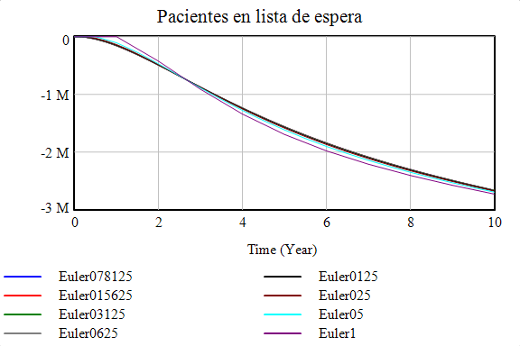

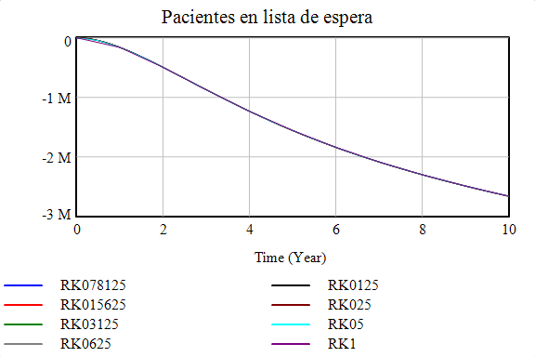Figura 12. Simulación con método de integración Euler

**Figura 13. Simulación con método de integración RK4**

Podemos concluir entonces que el modelo no es sensible a los métodos de integración ni al DT. Por lo tanto, el modelo es confiable también en este aspecto. Se decidió que el método de integración más adecuado es Euler con un DT de 1.

Por último, se realizó la prueba de reproducción de comportamiento. El propósito de esta prueba es evaluar si el modelo reproduce los modos de referencia de la variable de interés. Se observa que el modelo arroja como resultado que los pacientes en lista de espera disminuyen a lo largo de los años tomando valores negativos. Sin embargo, de acuerdo con el Ministerio de Salud, los pacientes en lista de espera están aumentando. Por lo tanto, al tener un comportamiento contrario, se concluye que el modelo no reproduce el comportamiento de referencia de la variable de interés. De manera que en este aspecto el modelo no es confiable. Esto ocurre porque dentro del modelo se contempla la ley 1805 en la cual todo colombiano adulto se convierte en donante potencial. Esto solo se puede revertir si la persona en vida deja escrito que no quiere ser donante. Sin embargo, son muy pocos los que realmente hacen esto. De manera que en el modelo los riñones en espera aumentan haciendo que la lista de espera disminuya. A pesar de esto, en el sistema real esto no ocurre.

Existen tres razones por las cuales la lista de espera no disminuya a pesar de que casi todos los colombianos son donantes potenciales. La primera de ellas es el mercado ilegal de tráfico de órganos que hace que no todos los órganos que se donan sean entregados a pacientes en lista de espera. La segunda es que la ley es muy reciente y no se aplica de manera consciente. Por último, no todos los riñones son compatibles y hay muchos que se pierden. Sin embargo, esto es difícil de cuantificar en el modelo.

**8. EVALUACIÓN DE SISTEMAS**

La evaluación de sistemas identifica posibilidades de transformación de los supuestos sobre un sistema. Para esto, se hace uso de la heurística crítica de sistemas y se proponen fronteras alternativas. En primer lugar, se analiza el sistema desde el punto de vista de la motivación. En este sistema el beneficiario son los pacientes en lista de espera. En general, los beneficiarios están bien identificados pues efectivamente son ellos los que están siendo afectados por la situación problemática. El propósito del sistema es entender la dinámica de órganos para encontrar formas de disminuir la lista de espera de pacientes. En el sistema actual, la medida de éxito es el número de pacientes en lista de espera. Está correctamente planteada porque son ellos los que determinan si el problema va mejorando o empeorando.

En segundo lugar, se analiza el sistema desde un punto de vista del control o poder. En el sistema actual, los tomadores de decisión son las personas aptas para donar así como el gobierno nacional con la implementación de la ley 1805. Sin embargo, un actor que debería ser considerado como tomador de decisiones en el sistema son los entes de salud pues están siendo afectados directamente por el problema al tener una acumulación de pacientes en lista de espera que no debería suceder. Estas instituciones deberían tener más control sobre el número de personas que deciden donar a través de, por ejemplo campañas que inviten a los ciudadanos a realizar esta acción.

En tercer lugar, se analiza el sistema desde un punto de vista de experticia. Para diseñar el sistema, los expertos deberían incluir a los entes de salud pues son los que han vivido la experiencia de tener pacientes acumulados sin recibir trasplante. Además, estas instituciones podrían tener más conocimiento sobre aspectos relevantes a tener en cuenta en el sistema. Por último, se analiza el sistema desde un punto de vista de la legitimidad. Actualmente, se están beneficiando los intereses de los pacientes en lista de espero. Esto es adecuado porque son ellos los que sienten el problema descrito en el presente proyecto.

Una posible solución a la situación actual es crear campañas que incentiven a las personas a donar órganos. Estas campañas pueden ser realizadas por el gobierno para atraer e informar a más personas que estén en la capacidad de hacer estas donaciones. Las consecuencias principales de esta solución es que el gobierno tenga que invertir cierta cantidad de dinero destinada para realizar una publicidad efectiva y llamativa que realmente promueva la donación de órganos, así se esperaría disminuir considerablemente el número de pacientes en lista de espera y aumentar la cantidad de donantes que se encuentran actualmente.

Otra solución al problema es generar incentivos en los centros de salud para los donantes. En la actualidad, hay países como Chile e Israel donde existe una regla prioritaria en la cual las personas que se inscriban como donantes de órganos entran a una lista prioritaria en el caso de que ellos llegaran a necesitar un trasplante en un futuro. Esto resultaría como un intercambio beneficioso ya que las personas que donen órganos estarían recibiendo algo a cambio. Aunque se podría pensar que en el largo plazo la lista prioritaria aumentaría, otra manera de verlo es que las personas tendrían una disposición más alta para donar sabiendo que hay alguien que estaría dispuesto a hacer lo mismo en caso de que fuera necesario.

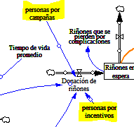

Figura 14. Creación de las nuevas variables en la evaluación de sistemas

Se añaden las variables “personas por campaña” y “personas por incentivos” que afectan directamente al flujo de donación de riñones. Como se mencionó anteriormente, estas variables permitirán aumentar la cantidad de riñones disponibles para lograr que haya una disminución en los pacientes en lista de espera. Además, el DANE, los periódicos y los datos históricos han reportado la necesidad de muchos pacientes que mueren en espera de un órgano compatible, es por esto que al aumentar la donación de riñones la probabilidad de que una persona pueda recibir un trasplante aumenta.

**9. DISEÑO DE ESTRATEGIAS ESTRUCTURALES Y SU EVALUACIÓN EN ESCENARIOS**

Para diseñar estrategias estructurales, primero se necesita localizar la dominancia de los ciclos de nuestro modelo. Para esto se realiza una simulación experimental que desactiva los siete ciclos presentes en el sistema.

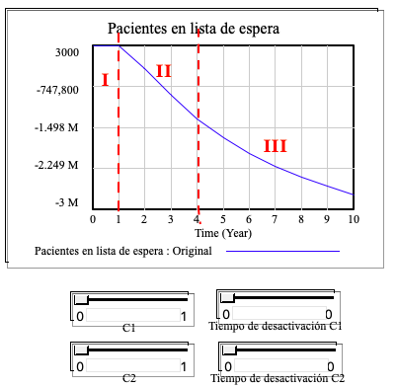Como primera instancia, es importante mencionar que la variable de interés presenta tres comportamientos, ver figura 15. El primero creciente regulado, el segundo decrecimiento exponencial y el tercero presenta un decrecimiento exponencial.

Figura 15. comportamientos que muestra la variable de interés en las tres etapas

Partiendo de esto, podemos observar el comportamiento de la variable de interés cuando se desactiva el primer ciclo, ver figura 16. Gracias a estos resultados, se puede observar que el ciclo número uno no presenta dominancia ninguna etapa.

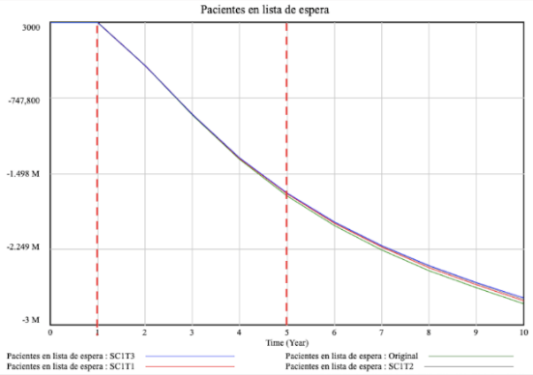

Figura 16. comportamientos que muestra la variable de interés cuando se desactiva el ciclo 1

Se realiza la observación para la desactivación del segundo ciclo, ver figura 17. Con estos resultados, se puede determinar que el ciclo número dos presenta dominancia en las tres etapas.

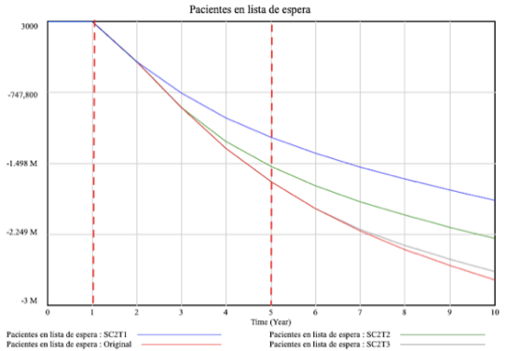

Figura 17. comportamientos que muestra la variable de interés cuando se desactiva el ciclo 2

Se realiza la observación para la desactivación del tercer ciclo, ver figura 18. Con estos resultados, se puede determinar que el ciclo número tres presenta dominancia en la segunda y tercera etapa.

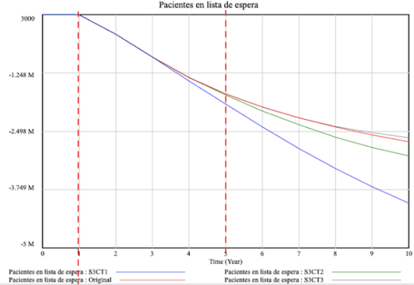

Figura 18. comportamientos que muestra la variable de interés cuando se desactiva el ciclo 3

Se realiza la observación para la desactivación del cuarto ciclo, ver figura 19. Con estos resultados, se puede determinar que el ciclo número cuatro no presenta dominancia ninguna etapa.

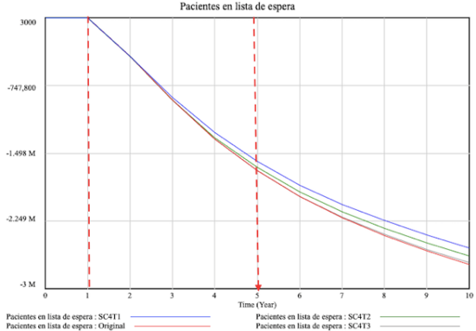

Figura 19. comportamientos que muestra la variable de interés cuando se desactiva el ciclo 4

Se realiza la observación para la desactivación del quinto ciclo, ver figura 20. Con estos resultados, se puede determinar que el ciclo número cinco presenta dominancia en las tres etapas.

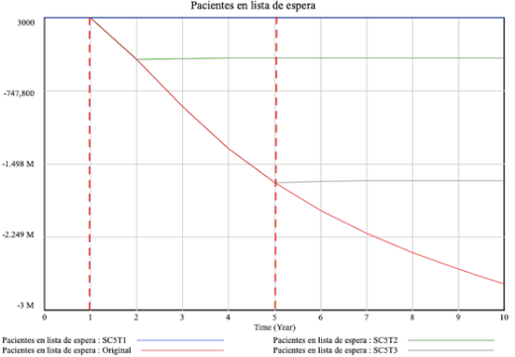

Figura 20. comportamientos que muestra la variable de interés cuando se desactiva el ciclo 5

Se realiza la observación para la desactivación del sexto ciclo, ver figura 21. Con estos resultados, se puede determinar que el ciclo número seis no presenta dominancia ninguna etapa.

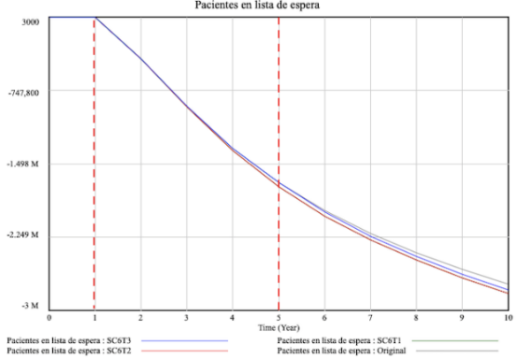

Figura 21. comportamientos que muestra la variable de interés cuando se desactiva el ciclo 6

Se realiza la observación para la desactivación del séptimo ciclo, ver figura 22. Con estos resultados, se puede determinar que el ciclo número siete no presenta dominancia ninguna etapa.

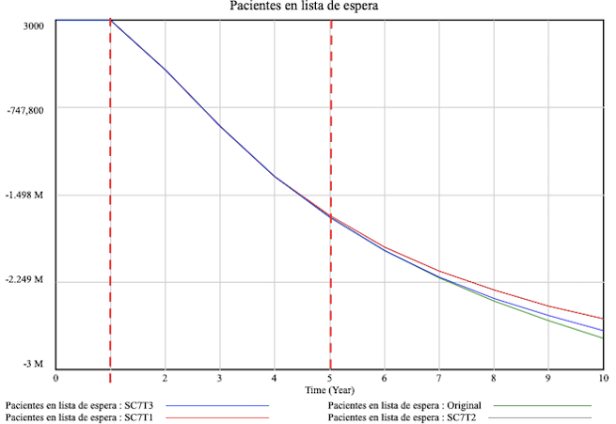

Figura 22. comportamientos que muestra la variable de interés cuando se desactiva el ciclo 7

Teniendo en cuenta lo concluido anteriormente, se quiere cambiar el comportamiento de la variable de interés aplicando dos puntos de apalancamiento el número diez *la estructura de niveles y flujos* y el número 6 *la estructura de los flujos de información*.

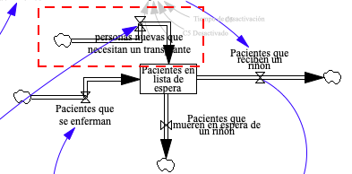El número 10 se aplicará en sus tres formas. Primero, se adicionará el flujo de entrada *personas nuevas que necesitan un trasplante* al nivel de pacientes en lista de espera, ver figura 23.

Figura 23. flujo de entrada nuevo al nivel

Luego, se creará un nuevo nivel llamado personas con enfermedades renales, el cual tendrá el flujo de entrada *nuevas personas con enfermedades renales*, ver figura 24. Este nuevo nivel intentará tener en cuenta a los nuevos enfermos que se presenten cada año bajo una sencilla regla de decisión que se basara que el 83% de las personas que sufren diabetes tiene problemas renales. Así se puede calcular los nuevos pacientes con enfermedades renales ya que los nuevos pacientes de diabetes son del 0,1% anual en las personas mayores de 40 años.

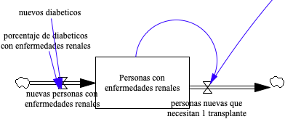

Figura 24. flujo de entrada nuevo nivel

Para finalmente, crear una demora de material de primer orden para el flujo de salida del nivel mencionado anteriormente, ver figura 25. El cual se nombre *personas nuevas que necesiten 1 trasplante* donde anualmente según un informe de Alto Costo se da en el 0,4% de los enfermos.

Asimismo, se aplica el punto número 6 mediante un nuevo enlace de información que en este caso crea un nuevo ciclo de retroalimentación el cual propone una actualización de nuevos enfermos cada año, ver figura 25.

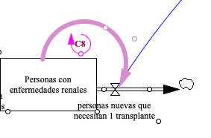

Figura 25. flujo de entrada nuevo al nivel

Con estas nuevas estrategias, el comportamiento de la variable de interés se comporta de manera muy diferente, ver figura 26.

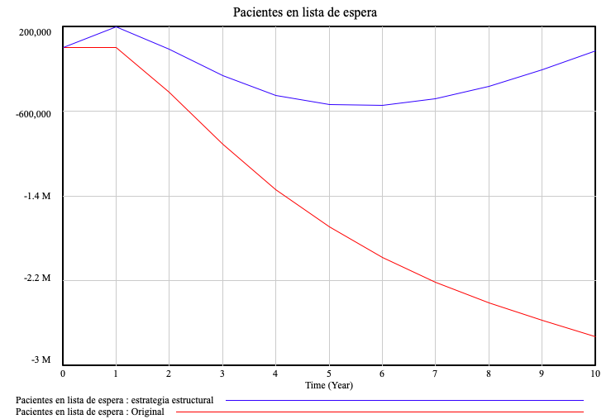

Figura 26. Comparación de comportamiento con la estructura normal y con las estrategias

Ahora evaluaremos en tres escenarios estas nuevas estrategias, ver figura 27. Inicialmente, se valorará la posibilidad de que el 50% de las personas se nieguen a donar.

Seguidamente se evaluará si el porcentaje de personas patas por muertes prematuras fuera 0. Y por último se evaluará si el porcentaje de trasplantes pasara a ser del 75%.

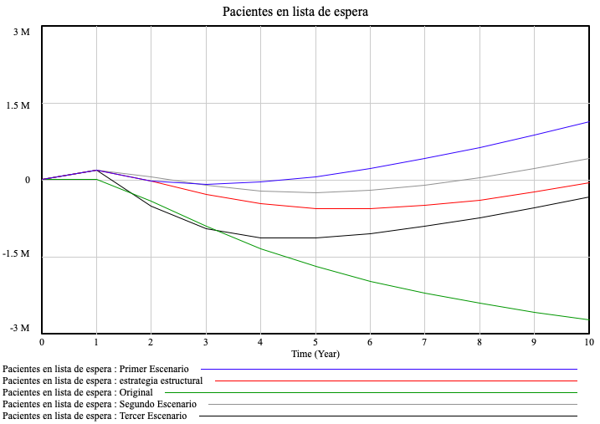

Figura 27. Evaluación de estrategias bajo tres escenarios.

Con la información que muestra en la gráfica, se puede afirmar que las estrategias son robustas, debido a que el comportamiento aún bajo los tres posibles escenarios extremos es el mismo.

**10. DISEÑO DE ESTRATEGIAS TRASCENDENTALES**

Para este ítem se hará énfasis en afectar las creencias que tienen las personas acerca de la donación de órganos, mediante políticas del gobierno, para que con el pasar del tiempo el porcentaje de personas que renuncian a su obligación a donar sea menor y así haya más disponibilidad de riñones para ser trasplantados. Esta estrategia estaría atacando la estrategia número dos de políticas trascendentales, el modelo mental o paradigma del cual se deriva el diseño del sistema.

La política consiste en dos estrategia, una a corto plazo y la otra a largo plazo, la primera se enfoca en realizar campañas de concientización, donde se les exponga a los ciudadanos la situación problemática que viven muchas personas debido a que no encuentran un órgano para su trasplante, y como ellos podrían ayudar a que este problema sea de una magnitud menor sin afectar su rutina diaria, ya que no se afecta el cuerpo del donante mientras está en vida, esto mediante anuncios en redes sociales, comerciales de televisión, puntos de información en la calle y en hospitales.

La segunda parte de la política consiste en generar programas educativos que integren los temas relacionados a la donación de órganos con el fin de generar una cultura de donación desde la infancia, lo anterior mediante charlas de concientización en algunos días del año durante espacios de clase, lo cual, si bien no tiene un impacto a corto plazo porque los niños no pueden donar sus órganos, si se realiza con rigor esta estrategia y tiene una buena implementación, las donaciones a futuro aumentaran ya que menos personas dejaran de renunciar a la opción de donar sus órganos al momento de fallecer, con lo cual habrían más riñones disponibles para ser trasplantados y se reduciría la lista de pacientes en espera. Estos programas educativos irían enfocados en mostrar de una manera didáctica la problemática de pacientes en lista de espera debido a las bajas donaciones que existen, y como una persona cuando fallece, sin afectar nada de su cuerpo mientras está en vida, puede ayudar a varias personas donando sus órganos.

**11. CONCLUSIONES, FORTALEZAS Y LIMITACIONES DEL PROYECTO**

La principal limitación del proyecto es el desconocimiento de las dinámicas del mercado ilegal de órganos. Como se dijo anteriormente, este modelo solo contempla cifras oficiales encontradas en fuentes confiables. A raíz de esto, se observa que el comportamiento de la variable es el deseado, cuando en la realidad no lo es, es decir, a medida que el tiempo aumenta la lista de espera de pacientes disminuye e incluso llega a valores inferiores a cero. Lo anterior es ocasionado porque en el modelo la regla de decisión que se implementó para el flujo de entrada del nivel “riñones en espera” corresponde a la ley 1805 que se aprobó en el 2018 que impone a todas las familias la donación de órganos a excepción de que el paciente haya dicho lo contrario en vida y lo haya presentado ante una notaría (Así vamos en salud, s.f.), esta manera de modelar hace que el número de riñones disponibles sea mucho mayor que el número de personas en lista de espera. Aunque esto no corresponde a la realidad, se llegó a un consenso con el grupo de que se trabajarían únicamente datos reales y se evitaría plantear supuestos sin ninguna justificación. Es así como se llega a la conclusión de que si se tuvieran cifras acerca del tráfico y comercialización ilegal de órganos, se podría modelar mejor el problema y lograr representar el comportamiento real de la variable. De esta manera, sería más fácil plantear estrategias estructurales y trascendentales para contrarrestar el problema, dado que, con esta representación, en realidad ya se obtiene el comportamiento esperado. Además, no conocemos y nos fue imposible encontrar datos de cuantas personas se enferman de riñón poliquístico, enfermedad de Alport, lupus eritematoso sistémico, hipertensión arterial crónica, pielonefritis crónica y glomerulonefritis, diabetes mellitus o enfermedades obstructiva(s) por cálculos renales (Mayo clinic s.f.) para modelar el flujo de entrada de las nuevas personas enfermas que necesitan un trasplante.

Por otro lado, consideramos que nuestro proyecto tiene una gran fortaleza con respecto a los datos utilizados durante la modelación. Todos nuestros datos corresponden a cifras reales o históricas y solo realizamos un supuesto durante todo el modelo. Es una fortaleza porque si se logra conseguir o estimar correctamente la información sobre el comercio ilegal de órganos, especialmente el riñón, se puede llegar a un modelo que explica muy bien la realidad. Consideramos que este modelo es la base de un proyecto que con más tiempo y mejores datos podría llegar a explicar muy bien la problemática identificada.

En conclusión, si se nos fueran suministrados datos aproximados del número de órganos que se pierden en el comercio ilegal, del número de trasplantes no exitosos o de personas incompatibles que rechazan el trasplante y además se pudiera estimar o establecer una proporción de cuanta gente se enferma anualmente y necesita un riñón, se podría desarrollar de mejor manera y mucho más completa el modelo de la situación problemática.

**12. REFLEXIÓN CRÍTICA DE LA DINÁMICA DE SISTEMAS COMO HERRAMIENTA**

La dinámica de sistemas como herramienta para entender una situación problemática es útil y funciona de manera adecuada. Esto debido a que la dinámica de sistemas nos permite abordar la situación a partir de un pensamiento sistémico incluyendo ciclos de realimentación y una estructura de niveles y flujos. De manera contrario, si se aborda el problema de manera lineal y determinista, el entendimiento sería diferente pues únicamente se tendrían relaciones de causa y efecto lo que hace que no se entienda el problema como un sistema social en el cual están involucrados actores. Además, sería mucho más difícil plantear estrategias y políticas que den una solución verdadera al problema. De esta manera, sería imposible impactar puntos de apalancamiento que den una posible solución al sistema.

En conclusión, la dinámica de sistemas no solo permite entender el problema con un pensamiento sistémico sino también facilita el planteamiento de posibles soluciones que verdaderamente impacten y contribuyan a un mejoramiento de la situación abordada.

**13. REFERENCIAS**

En 2018, cayó la donación de órganos y el número de trasplantes (6 de febrero del 2019). *El Tiempo*, recuperado de <https://www.eltiempo.com/vida/salud/cayo-el-numero-de-donantes-de-organos-y-trasplantes-en-el-2018-en-colombia-323648>

INS: Cifras de Trasplantes en Colombia continúan creciendo (2018). *Instituto Nacional de Salud*, recuperado de <https://www.ins.gov.co/Comunicaciones/Comunicados%20de%20prensa/2018%20febrero%209%20-%20Resultados%20Informe%20de%20Donaci%C3%B3n%20de%20Organos.pdf>, p.2.

Ley 1805 de 2016 - La donación de órganos ahora es obligatoria. (s.f.) *Así vamos en Salud*, recuperado de <https://www.asivamosensalud.org/politicas-publicas/normatividad-leyes/prestacion-de-servicios-de-salud/ley-1805-de-2016-la-donacion>

Red Nacional de donación y trasplantes información trasplante de órganos (2017). *Instituto Nacional de Salud*, recuperado de <https://www.ins.gov.co/Noticias/SiteAssets/Paginas/FORO-TRASPLANTE-EN-COLOMBIA-UNA-ESPERANZA-DE-VIDA/INFORME%20PRELIMINAR%202017.pdf>

Situación actual de los trasplantes en Colombia. (2016). *Ministerio de Salud y Protección Social*, recuperado de <https://www.minsalud.gov.co/sites/rid/Lists/BibliotecaDigital/RIDE/DE/COM/enlace-minsalud-83-trasplantes.pdf>, p.2.

Trasplante de riñón (s.f.). *Mayo Clinic*, recuperado de <https://www.mayoclinic.org/es-es/tests-procedures/kidney-transplant/about/pac-20384777>

La cédula de ciudadanía cumple 60 años. *El Universal(2012), r*ecuperado de <https://www.eluniversal.com.co/colombia/la-cedula-de-ciudadania-cumple-60-anos-100172-GAEU185650>

El trasplante de riñón es el que más se realiza en Colombia. *RCNradio (2018),* recuperado de <https://www.rcnradio.com/salud/el-trasplante-de-rinon-es-el-que-mas-se-realiza-en-colombia>

<https://donaciondeorganos.gov/estad%C3%ADsticas-historias/r6o/estad%C3%ADsticas.html>

W. (2011, October 7). How to Encourage People to Become Organ Donors: An Incentive System with Heart. Retrieved May 16, 2019, from [https://uniandes.sharepoint.com/:w:/r/sites/dinamica_de_organos_uniandes/_layouts/15/Doc.aspx?sourcedoc={B30E85EB-2052-4C27-90AB-774CC43C5030}&file=Informe.docx&action=default&mobileredirect=true](https://uniandes.sharepoint.com/:w:/r/sites/dinamica_de_organos_uniandes/_layouts/15/Doc.aspx?sourcedoc=%7bB30E85EB-2052-4C27-90AB-774CC43C5030%7d&file=Informe.docx&action=default&mobileredirect=true)

Index mundi. (2018). *Colombia Distribución por edad.* Recuperado de: <https://www.indexmundi.com/es/colombia/distribucion_por_edad.html>

Gómez, H.C.(2017, Marzo 9): *Una de cada 10 personas sufre de los riñones*. Recuoerado de:

<https://www.elcolombiano.com/colombia/salud/dia-mundial-del-rinon-la-obesidad-se-relaciona-con-enfermedades-renales-NH6119359>

Fondo Colombiano de Enfermedades de Alto Costo.( 2017, Septiembre 18 ). Situación del trasplante renal en Colombia. Recuperado de:

<https://cuentadealtocosto.org/site/images/Publicaciones/Situacion_del_Trasplante_Renal_en_Colombia_2015.pdf>

**ANEXOS – PARÁMETROS DEL MODELO**

Riñones, el órgano más demandado. En total, 2.595 pacientes hacen cola por uno. (al 19 de febrero de 2019)

<https://www.eltiempo.com/vida/salud/el-drama-de-los-que-esperan-por-la-donacion-de-un-organo-en-colombia-327850>

Número de trasplantes de riñones en 2017 922, en 2016 745, en 2015 844, en 2014 745

Lista de espera de trasplante de riñón en 2014 1991 y en 2015 1906, en 2017 2316, en octubre de 2018 2.569

<https://www.ins.gov.co/Comunicaciones/Comunicados%20de%20prensa/2018%20febrero%209%20-%20Resultados%20Informe%20de%20Donaci%C3%B3n%20de%20Organos.pdf>

Numero de trasplante de riñón realizados: en 2016 745, en 2017 922

<https://www.ins.gov.co/Comunicaciones/Comunicados%20de%20prensa/2018%20febrero%209%20-%20Resultados%20Informe%20de%20Donaci%C3%B3n%20de%20Organos.pdf>

El INS señaló que, en relación con las voluntades de donación, siguen siendo más los colombianos que han expresado su voluntad positiva frente a la misma, es así como en este año más de 8.343 colombianos le dijeron sí a la donación, pese a las 140 personas que manifestaron voluntad negativa. -----> entonces se sacó un porcentaje de 1,65%

<https://www.rcnradio.com/salud/el-trasplante-de-rinon-es-el-que-mas-se-realiza-en-colombia>

## El año pasado murieron 72 personas esperando un trasplante en Colombia: 42 esperaban un riñón; 20 un hígado; y 10 un corazón (16 octubre-2015)

<https://elpais.com/internacional/2015/10/16/colombia/1444947280_337664.html>

Cada año, en promedio, se expiden 2’100.000 cédulas

<https://www.eluniversal.com.co/colombia/la-cedula-de-ciudadania-cumple-60-anos-100172-GAEU185650>

<https://www.vanguardia.com/colombia/la-cedula-llega-a-sus-60-anos-HTVL182533>

Cantidad de personas con cáncer en Colombia <https://www.eltiempo.com/vida/salud/cuales-son-las-cifras-de-cancer-en-colombia-277572>

GRAFICA 1. <http://www.scielo.org.co/scielo.php?script=sci_arttext&pid=S1657-47022017000200092>

Esperanza de vida en Colombia 74 años

<https://www.dane.gov.co/index.php?option=com_content&view=article&id=853&Itemid=28&phpMyAdmin=3om27vamm65hhkhrtgc8rrn2g4>

Cantidad de mayores de edad <https://www.registraduria.gov.co/-Censo-Electoral,3661-.html>